


Linux
实 验 报 告

实验五: 进程管理

学院： 计算机科学学院
专业： 软件工程
班级： 1701班
姓名： 赵侍书
学号： 41703070125

- 实验目的
- 学会查看进程的运行状态
- 掌握进程的结束控制
- 理解并掌握进程的执行顺序
- 实验内容
掌握一些 Linux 所提供的工具来进行进程的查看与控制，掌握这些工具让我们能在某些进程出现异常的时候及时查看相关的指标，从而解决问题。
- 实验过程和结果

2.1 top 工具的使用
top 工具是我们常用的一个查看工具，能实时的查看系统的一些关键信息的变化:
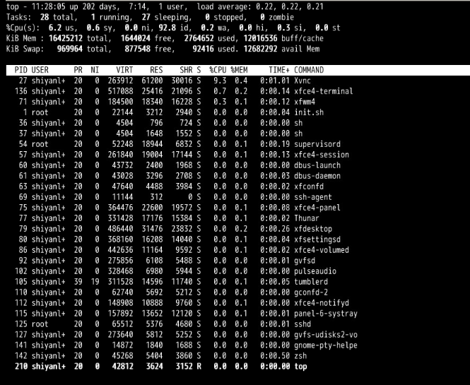
查看 CPU 的个数与核心数
 | 退出程序

2.2 ps 工具的使用
ps 也是我们最常用的查看进程的工具之一
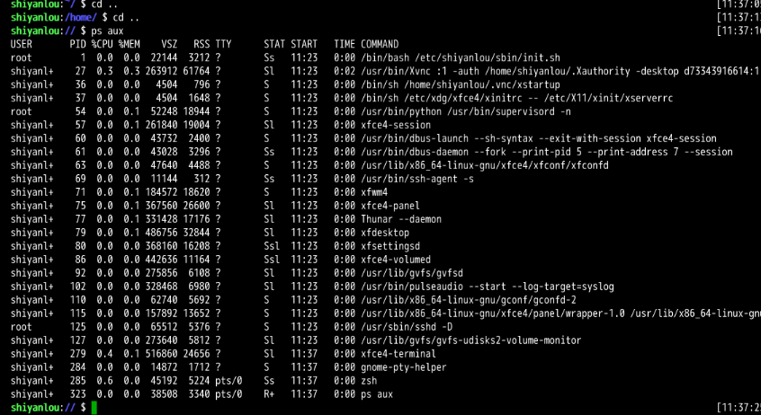
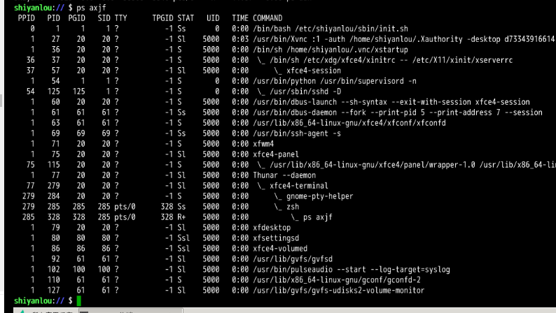
使用 -l 参数可以显示自己这次登录的 bash 相关的进程信息罗列出来
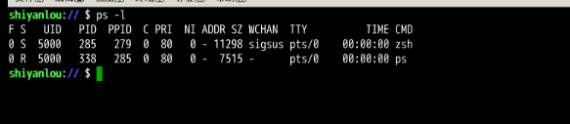
相对来说我们更加常用下面这个命令，他将会罗列出所有的进程信息
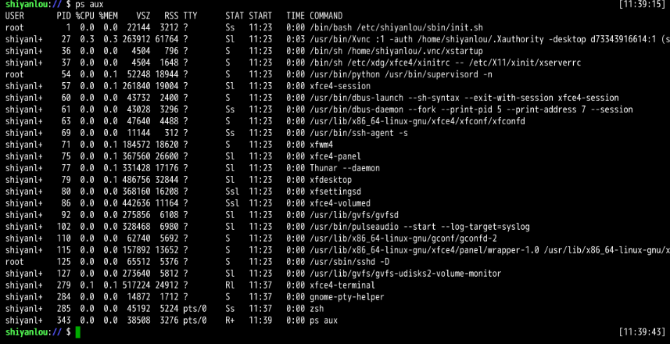

若是查找其中的某个进程的话，还可以配合着 grep 和正则表达式一起使用
此外还可以查看时，将连同部分的进程呈树状显示出来
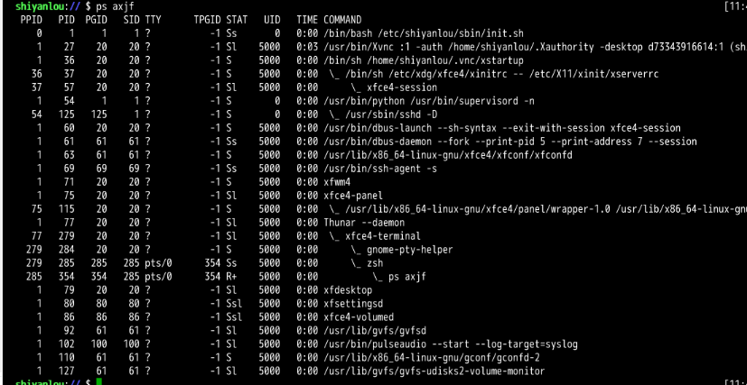
用这样的命令，来自定义我们所需要的参数显示
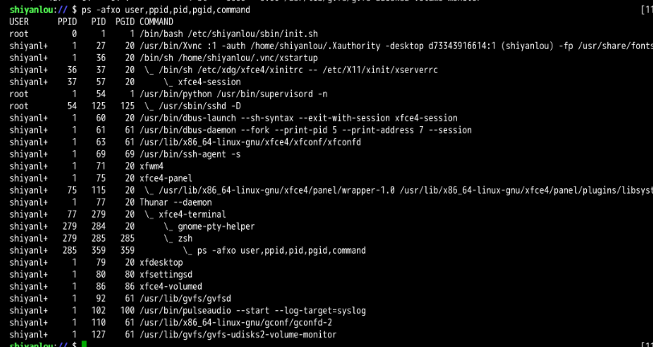

2.3 pstree 工具的使用
通过 pstree 可以很直接的看到相同的进程数量
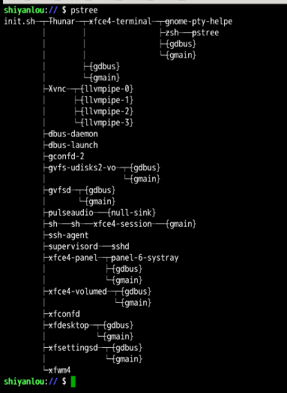
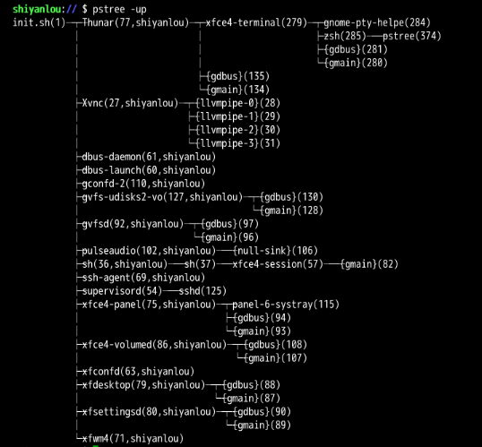

三、进程的管理

3.1 kill 命令的掌握
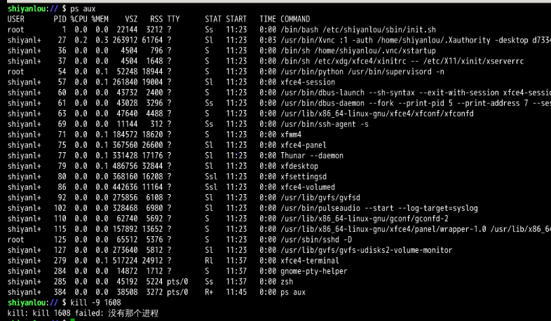

3.2 进程的执行顺序
#这个实验在环境中无法做，因为权限不够，可以自己在本地尝试
#打开一个程序放在后台，或者用图形界面打开
nice -n -5 vim &
#用 ps 查看其优先级
ps -afxo user,ppid,pid,stat,pri,ni,time,command | grep vim
还可以用 renice 来修改已经存在的进程的优先级，同样因为权限的原因在实验环境中无法尝试
renice -5 pid
- 实验总结
通过本实验我们学会了进程的查看命令 ps，pstree，top，以及使用这些命令时所得到的信息的含义，从而获取我们需要的信息，同时我们学会了进程的管理命令 kill，nice，renice。

